招标文件
杨部中学2024级学生校服采购项目

采购人：通城县杨部中学学生家长委员会
招标代理机构：湖北文海招标代理有限公司
二〇二五年四月

目录

第一章杨部中学2024级学生校服采购项目招标公告 4
一、项目概况： 4
二、投标人资格要求： 4
1.满足《中华人民共和国政府采购法》第二十二条规定； 4
3.本项目不接受联合体投标。 4
三、招标方式 4
四、招标文件的获取 4
第二章投标人须知 6
投标人须知前附表 6
1、总则 8
1.1项目概况 8
1.2招标范围、服务期限、质量要求 8
1.3投标人的资格条件 8
1.4投标费用 8
1.5保密 8
1.6语言文字 8
1.7计量单位 8
1.8踏勘现场 8
1.9投标预备会 9
1.10分包或转包 9
1.11偏离 9
2.招标文件 9
2.1招标文件的组成 9
2.2招标文件的澄清 9
2.3招标文件的修改 9
3、投标文件 10
3.1投标文件的组成 10
3.2投标报价 10
3.3投标有效期 10
3.4资格审查资料 10
3.5备选投标方案 10
3.6投标文件的编制 10
3.7装订要求 11
4.投标 11
4.1投标文件的密封和标记 11
4.2投标文件的递交 11
4.3投标文件的修改与撤回 12
5.开标 12
5.1开标时间和地点 12
5.2开标程序 12
5.3开标异议 12
6.评标 12
6.1评标委员会 12
6.2评标原则 13
6.3评标 13
7.合同授予 13
7.1定标方式 13
7.2成交候选人公示 13
7.3中标通知 13
7.4履约担保 13
7.5签订合同 13
8.纪律和监督 13
8.1对采购人的纪律要求 13
8.2对投标人的纪律要求 14
8.3对评标委员会成员的纪律要求 14
8.4对与评标活动有关的工作人员的纪律要求 14
8.5投诉 14
9.需要补充的其他内容 14
第三章采购需求 15
第四章评审办法 19
1.评标方法 21
2.评标步骤 21
2.1资格性审查 21
2.2 符合性审查 21
2.3 商务评议 21
2.4技术评议 21
2.5 价格评议 21
3.计分办法 22
3.2各投标供应商的最终得分为评委所评定分数的算术平均值。 22
4.推荐中标候选人 22
第五章合同书格式(仅供参考) 23
一、合同文件： 23
二、货物名称、型号、单价、数量、金额： 23
四、质量要求、技术标准： 23
九、售后服务： 24
十、付款方式、期限： 24
十一、违约责任： 24
1.提起诉讼：向通城县人民法院提交诉讼。 24
十四、其他约定事项： 25
第六章投标文件格式 26
1.投标书 28
2.货物、服务清单 29
3.法定代表人资格证明书 30
2、与投标人所提供货物的生产、销售和服务有关的情况： 32
3、投标人认为需要声明的其它情况： 32
6.类似业绩 33
7.资格证明文件 34
8.商务文件 34
9.技术文件 34
10.投标人认为需要提供的其他材料 35

第一章杨部中学2024级学生校服采购项目招标公告
湖北文海招标代理有限公司受通城县杨部中学学生家长委员会委托，现就杨部中学2024级学生校服采购项目进行公开招标，欢迎符合条件的投标人参加。

一、项目概况：
1、项目编号：WH20250408001
2、项目名称：杨部中学2024级学生校服采购项目
3、采购内容：
每生夏装二套、冬装一套（夏装：短袖、长裤；冬装：外套、长裤），冬装内胆一件；2024年秋季七年级学生约360人。
4、合同履约期限：至2024级学生毕业。
5、质量标准：符合国家相关规范、标准及规程。
6、采购合同限价：总价不超过520元/生。其中：夏装120元/套，冬装（含内胆）280元/套。

二、投标人资格要求：

1.满足《中华人民共和国政府采购法》第二十二条规定；
(1)具有独立承担民事责任的能力；
(2)具有良好的商业信誉和健全的财务会计制度；
(3)具有履行合同所必需的设备和专业技术能力；
(4)有依法缴纳税收和社会保障资金的良好记录；
(5)参加政府采购活动前三年内，在经营活动中没有重大违法记录；
(6)法律、行政法规规定的其他条件。
2. 供 应 商 参 加 政 府 采 购 活 动 前 三 年 内 未 被 列 入 “ 信 用 中 国 ” 网 站(www.creditchina.gov.cn) 失信被执行人、重大税收违法失信主体、政府采购严重 违法失信行为记录名单和“中国政府采购”网站(www.ccgp.gov.cn) 政府采购严重违法失信行为记录名单；(提供承诺，格式自拟)；

3.本项目不接受联合体投标。

三、招标方式
资格审查采用资格后审。招标方式采用公开招标。

四、招标文件的获取
1.获取时间：2025年04月15日至2025年04月21日。
2.获取地点：湖北文海招标代理有限公司（通城县东新村七巷9号）
3、获取方法：
湖北文海招标代理有限公司（通城县东新村七巷9号）领取招标文件和相关资料；
五、投标截止时间、开标时间及地点：
1 .开标时间：2025年05月06日09点30分（北京时间）
2 .地点：湖北文海招标代理有限公司（通城县东新村七巷9号）
3.递交投标文件以及参加开标会的投标人代表，必须是投标人法定代表人或其授权委托人持法定代表人身份证明书或其授权委托书及本人身份证原件参加。
六、发布公告的媒介
本次招标公告在通城县杨部中学公告栏和湖北文海招标代理公司官网公示。
七、联系方式
采购人：通城县杨部中学学生家长委员会
家长代表：李素武 18696092283
招标代理机构：湖北文海招标代理有限公司
联系人：张凌
联系电话：15872818187

第二章投标人须知

投标人须知前附表

编号 | 条款名称 | 编列内容
1 | 项目名称 | 杨部中学2024级学生校服采购项目
2 | 采购人 | 名称：通城县杨部中学学生家长委员会  地址：通城县杨部中学  联系人：李素武
3 | 招标代理机构 | 名称：湖北文海招标代理有限公司  地址：通城县东新村七巷9号  联系人：张凌  电话：15872818187
4 | 投标人资格条件 | 见第一章第二项“投标人资格要求”
5 | 文件份数 | 正本 1 份，副本 4 份
6 | 备选方案 | ☑不接受  □接受
7 | 联合体投标 | 不接受
8 | 踏勘现场 | 不组织， 投标人可自行勘察
9 | 样品提供的规定 | 详见第三章采购需求
10 | 投标有效期 | 90日历天(从投标截止之日算起)。
11 | 投标文件递交截止时间 | 2025年05月06日09点30分
12 | 开标时间、地点 | 开标时间：2025年05月06日09点30分  开标地点：湖北文海招标代理有限公司（通城县东新村七巷9号）
13 | 评标委员会的组建 | 评标委员会构成： 5人，其中采购人代表0人，专家5人；  评标专家确定方式：由采购人从相关专家库中随机抽取。
14 | 投标样品 | 需要提供投标样品（详见采购需求）

15 | 评审办法 | 综合评分法
16 | 招标代理服务费 | 1.根据代理机构与采购人签订的代理协议书，约定由中标人向代理机构支付全过程代理服务费，本项目招标代理服务费金额  按国家计委计价格[2002]1980号和发改办价格[2003]857号文规定的服务类收费标准；  2.中标人须在领取成交通知书时向代理机构一次性付清招标  代理服务费及相关产生的费用。
17 | 备注 | 为方便开标时唱标，投标人应将投标文件格式中“投标书”也单独密封于一密封袋内， 并在密封袋上标明“投标书”字样。

1、总则

1.1项目概况
1.1.1 参考《中华人民共和国政府采购法》等有关法律、法规和规章的规定，现对该项目进行 公开招标。
1.1.2 本招标项目采购人(采购人)：见招标公告。
1.1.3 本招标项目招标代理机构：见招标公告。
1.1.4本招标项目名称：见招标公告。
1.1.5本招标项目地点：见招标公告。

1.2招标范围、服务期限、质量要求
1.2.1 招标内容：见招标公告。
1.2.2 工期(合同履行期限)：见招标公告。
1.2.3 标准：见招标公告。

1.3投标人的资格条件
1.3.1 投标人应具备承担本项目资质条件、能力和信誉：见招标公告。
1.3.2 投标人须知前附表规定不接受联合体投标。

1.4投标费用
1.4.1 投标人准备和参加投标活动发生的费用自理。
1.4.2 中标人在领取成交通知书向招标代理人支付招标代理服务费。

1.5保密
参与招标投标活动的各方应对招标文件和投标文件中的商业和技术等秘密保密，否则应承担
相应的法律责任。

1.6语言文字
招标投标文件使用的语言文字为中文。专用术语使用外文的，应附有中文注释。

1.7计量单位
所有计量均采用中华人民共和国法定计量单位。

1.8踏勘现场
1.8.1 投标人须知前附表规定不组织踏勘现场的。
1.8.2 投标人踏勘现场发生的费用自理。
1.8.3 除采购人的原因外，投标人负责在踏勘现场中所发生的人员伤亡和财产损失。
1.8.4 采购人在踏勘现场中介绍的工程场地和相关的周边环境情况，供投标人在编制投标文件 时参考，采购人不对投标人据此作出的判断和决策负责。

1.9投标预备会
1.9.1 投标人须知前附表规定不召开投标预备会。
1.9.2 投标人应在投标人须知前附表规定的时间前，投标人应在投标人须知前附表规定的时间 前，以书面形式将提出的问题送达采购人，以便采购人对招标文件予以澄清。
1.9.3 采购人在投标人须知前附表规定的时间内，将对投标人所提问题的澄清，以书面方式通
知所有购买招标文件的投标人。该澄清内容为招标文件的组成部分。

1.10分包或转包
不允许。

1.11偏离
投标人须知前附表允许投标文件偏离招标文件某些要求的，偏离应当符合招标件规定的偏
离范围和幅度。

2.招标文件

2.1招标文件的组成
2.1.1 本招标文件包括：
( 1 ) 招标公告
( 2 ) 投标人须知
( 3 ) 评标办法
( 4 ) 合同条款及格式
( 5 ) 投标文件格式
2.1.2 根据本章第 2.2 款和第 2.3 款对招标文件所作的澄清、修改，构成招标文件的组成
部分。

2.2招标文件的澄清
2.2.1 投标人应仔细阅读和检查招标文件的全部内容。如发现缺页或附件不全，应及时向采购 人提出，以便补齐。如有疑问，应在投标人须知前附表规定的时间前以书面形式(包括信函、电报、传真等可以有形地表现所载内容的形式，下同)，要求采购人对招标文件予以澄清。
2.2.2 招标文件的澄清将以书面形式发给所有下载招标文件的投标人，但不指明澄清问题的来 源。如果澄清发出的时间距投标人须知前附表规定的投标截止时间不足15 天，并且澄清内容影响 投标文件编制的，将相应延长投标截止时间。
2.2.3 投标人在收到澄清后，应在投标人须知前附表规定的时间内以书面形式通知采购人，确
认已收到该澄清。

2.3招标文件的修改

2.3.1 采购人可以书面形式修改招标文件，并通知所有已购买招标文件的投标人。但如果修改 招标文件的时间距投标截止时间不足 15 天， 并且修改内容影响投标文件编制的，将相应延长投 标截止时间。
2.3.2 投标人收到修改内容后，应在投标人须知前附表规定的时间内以书面形式通知采购人，
确认已收到该修改。

3、投标文件

3.1投标文件的组成
投标文件应包括下列内容：
( 1 ) 投标书；
( 2 ) 法定代表人身份证明或附有法定代表人身份证明的授权委托书；
( 3 ) 资格审查表；
( 4 ) 承诺书格式(格式自拟)；
( 5 ) 商务及技术文件的组成；
( 6 ) 招标文件中规定的其它须投标人提供的或投标人认为须提供的资料。
(7)投标文件的正本须逐页签字或盖单位章，副本可用正本的复印件。

3.2投标报价
3.2.1 采购人设有最高投标限价的，投标人的投标报价不得超过最高投标限价（单价）。

3.3投标有效期
3.3.1 投标有效期为 90天。
3.3.2 在投标有效期内，投标人撤销或修改其投标文件的，应承担招标文件和法律规定的责任。
3.3.3 出现特殊情况需要延长投标有效期的，采购人以书面形式通知所有投标人延长投标有效 期。投标人同意延长的，不得要求或被允许修改或撤销其投标文件；投标人拒绝延长的，其投标
失效。

3.4资格审查资料
3.4.1 资格审查资料： 详见第一章招标公告“二、投标人资格要求”

3.5备选投标方案
除投标人须知前附表另有规定外，投标人不得递交备选投标方案。

3.6投标文件的编制

3.6.1 投标文件应按第六章“投标文件格式”进行编写，如有必要，可以增加附页，作为投标文 件的组成部分。其中，投标函附录在满足招标文件实质性要求的基础上，可以提出比招标文件要 求更有利于采购人的承诺。
3.6.2 投标文件应用不褪色的材料书写或打印，并由投标人的法定代表人或其委托代理人逐页 签字或盖单位章。委托代理人签字的，投标文件应附法定代表人签署的授权委托书。投标文件应 尽量避免涂改、行间插字或删除。如果出现上述情况，改动之处应加盖单位章或由投标人的法定 代表人或其授权的代理人签字确认。
3.6.3 份数见投标人须知前附表。正本和副本的封面上应清楚地标记“正本”或“副本”的字样。当副本和正本不一致时，以正本为准；副本可以是正本的复印件。
3.6.4 投标文件的正本与副本应分别装订成册。
3.6.5 投标文件的正本与副本应采用不可拆卸的胶装形式分别装订成册。

3.7装订要求
采用书本的左侧方式装订并胶装，装订应牢固、不易拆散和换页，不得采用活页装订。

4.投标

4.1投标文件的密封和标记
4.1.1投标文件应进行包装、加贴封条，所有的正本和副本及电子版U盘合装密封在一个包封1内，并在封套的封口处加盖投标人单位章；
4.1.2 投标文件封套上应注明项目名称、项目编号、项目编号(如有分包)、供应商名称、日期以及“在(招标文件中规定的具体开标日期和时间)开标时间之前不得启封”的字样；并在封口处加盖投标人公章。
4.1.3 未按本章第 4.1.1 项或第 4.1.2 项要求密封和加写标记的投标文件，采购人应予拒收。 4.1.4 投标人的样品应另行在封包2内，并在样品封套上注明投标人名称及投标样品字样。
4.1.5为方便开标时唱标，投标人应将投标文件格式中“投标书”也单独密封于一密封袋内（封包3）， 并在密封袋上标明“投标书”字样。除单独密封袋外， 投标文件的正本和副本中都应当填报投标书。 投标书是投标文件的重要组成内容之一，封套上应注明项目名称、项目编号、项目编号(如有分包)、供应商名称、日期以及“在(招标文件中规定的具体开标日期和时间)开标时间之前不得启封”的字样；并在封口处加盖投标人公章。
4.1.6未按照招标文件密封要求递交的投标文件，其投标文件将被拒收。

4.2投标文件的递交
4.2.1 投标人应在招标文件规定的投标截止时间前递交投标文件。
4.2.2 投标人递交投标文件的地点：见招标公告。
4.2.3 除投标人须知前附表另有规定外，投标人所递交的投标文件不予退还。 4.2.4采购人收到投标文件后，向投标人出具签收凭证。
4.2.5 逾期送达的或者未送达指定地点的投标文件，采购人不予受理。

4.3投标文件的修改与撤回
4.3.1 在本章投标人须知第 2.2.2 项规定的投标截止时间前，投标人可以修改或撤回已递交的 投标文件，但应以书面形式通知采购人。
4.3.2 投标人修改或撤回已递交投标文件的书面通知应按照要求签字或盖章。采购人收到书面 通知后，向投标人出具签收凭证。
4.3.3 修改的内容为投标文件的组成部分。修改的投标文件应按照本章第3 条、第4条规定进
行编制、密封、标记和递交，并标明“修改”字样。

5.开标

5.1开标时间和地点
采购人在本章投标人须知前附表规定的投标截止时间(开标时间)和投标人须知前附表规定
的地点公开开标，并邀请所有投标人法定代表人或法定代表人授权委托人准时参加。

5.2开标程序
主持人按下列程序进行开标：
( 1) 宣布开标纪律；
( 2 ) 公布在投标截止时间前递交投标文件的投标人名称，并点名确认投标人是否派人到场；
( 3 ) 宣布开标人、唱标人、记录人、监标人等有关人员姓名；
( 4 ) 检查投标文件的密封情况和验明投标人代表的身份；
( 5 ) 按照投标人递交投标文件的逆次顺序来宣布开标投标文件；
( 6 ) 按照宣布的开标顺序当众开标，公布投标人名称、投标报价(如有)、密封情况及其他内容，并记录在案；
( 7 ) 投标人代表、采购人代表、监标人、记录人等有关人员在开标记录上签字确认；
( 8 ) 开标结束。

5.3开标异议
投标人对开标有异议的，应当在开标现场提出，采购人当场作出答复，并制作记录。

6.评标

6.1评标委员会
6.1.1 依法组建的评标委员会的专家成员 5 人，其中 0 人为采购人代表，其余由采购人从相 关专业的专家库中随机抽取5 人。
6.1.2评标委员会成员有下列情形之一的，应当回避：
( 1 ) 投标人或投标人主要负责人的近亲属；
( 2 ) 项目主管部门或者行政监督部门的人员；
( 3 ) 与投标人有经济利益关系；
( 4 ) 曾因在招标、评标以及其他与招标投标有关活动中从事违法行为而受过行政处罚或刑事 处罚的；
( 5 ) 与投标人有其他利害关系。

6.2评标原则
评标活动遵循公平、公正、科学和择优的原则。

6.3评标
评标委员会按照第四章“评标办法”规定的方法、评审因素、标准和程序对投标文件进行评
审。第四章“评标办法”没有规定的方法、评审因素和标准，不作为评标依据。

7.合同授予

7.1定标方式
采购人依据评标委员会推荐的成交候选人确定成交供应商，评标委员会推荐得分最高的前三
名为成交候选人，原则上得分最高的第一成交候选人为成交供应商。

7.2成交候选人公示
采购人在开标会议结束后，立即进入评标程序，评标结束后，在网上公示成交候选人名 单。

7.3中标通知
在本章第 3.3 款规定的投标有效期内，采购人以书面形式向成交供应商发出中标通知书，同
时将中标结果通知未中标的投标人。

7.4履约担保
7.4.1 本项目无需提交履约担保金。

7.5签订合同
7.5.1 采购人和成交供应商应当自中标通知书发出之日起 30 天内， 根据招标文件和中标人的投标文件订立书面合同。成交供应商无正当理由拒签合同的，采购人取消其中标资格，给采购人 造成的损失，成交供应商还应当予以赔偿。
7.5.2 发出中标通知书后，采购人无正当理由拒签合同的，给成交供应商造成损失的，还应当
赔偿损失。

8.纪律和监督

8.1对采购人的纪律要求
采购人不得泄漏招标投标活动中应当保密的情况和资料，不得与投标人串通损害国家利益、社会公共利益或者他人合法权益。

8.2对投标人的纪律要求
投标人不得相互串通投标或者与采购人串通投标，不得向采购人或者评标委员会成员行贿谋 取中标，不得以他人名义投标或者以其他方式弄虚作假骗取中标；投标人不得以任何方式干扰、
影响评标工作。

8.3对评标委员会成员的纪律要求
评标委员会成员不得收受他人的财物或者其他好处，不得向他人透漏对投标文件的评审和比 较、成交候选人的推荐情况以及评标有关的其他情况。在评标活动中，评标委员会成员应当客观、公正地履行职责，遵守职业道德，不得擅离职守，影响评标程序正常进行，不得使用第四章“评
标办法”没有规定的评审因素和标准进行评标。

8.4对与评标活动有关的工作人员的纪律要求
与评标活动有关的工作人员不得收受他人的财物或者其他好处，不得向他人透漏对投标文件 的评审和比较、成交候选人的推荐情况以及评标有关的其他情况。在评标活动中，与评标活动有
关的工作人员不得擅离职守，影响评标程序正常进行。

8.5投诉
投标人和其他利害关系人认为本次招标活动违反法律、法规和规章规定的，有权向有关行政
监督部门投诉。

9.需要补充的其他内容
投标人见招标文件。

第三章采购需求
一、采购人：通城县杨部中学学生家长委员会
二、项目名称：杨部中学2024级学生校服采购项目
三、采购需求：
（一）每生夏装二套、冬装一套（夏装：短袖、长裤；冬装：外套、长裤），冬装内胆一件；2024年秋季七年级学生约360人。
（二）样衣套数：夏、冬装（含内胆）各一套（男款或女款均可）。
（三）样衣规格：投标人提交样品封套上需注明投标人名称及投标样品字样，在投标截止时间前随响应文件一起递交。样衣不分男女样衣（均可），提供的样衣上不得有商标)。
（四）样衣款式：校服款式、材质等要求：
1、校服款式：如下图（参考）：

夏装：
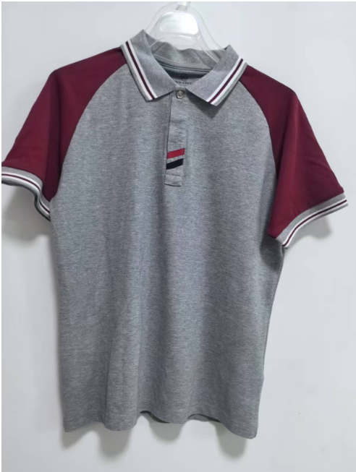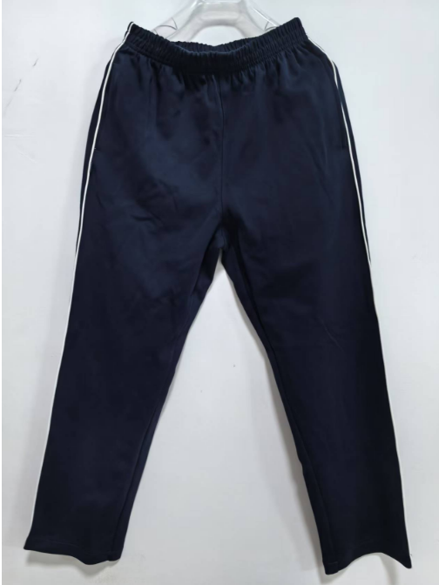

冬装：

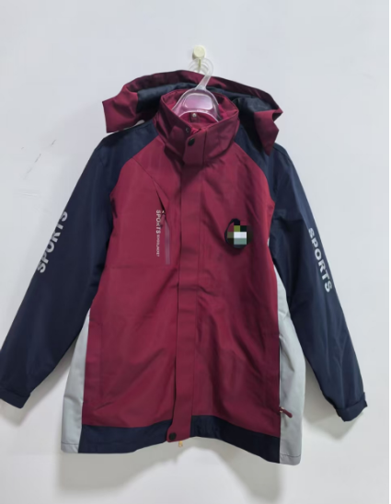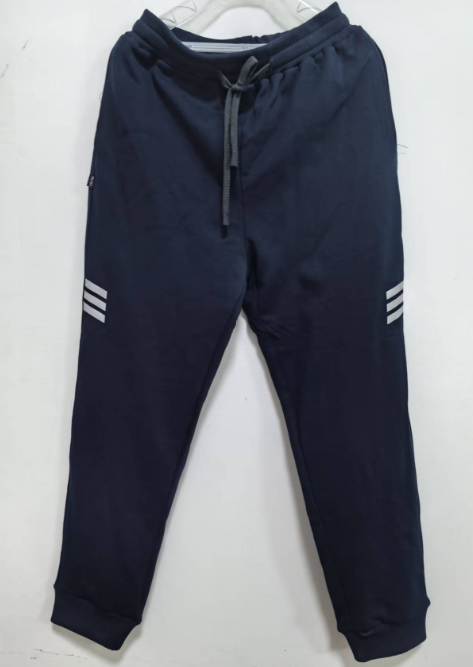

内胆：

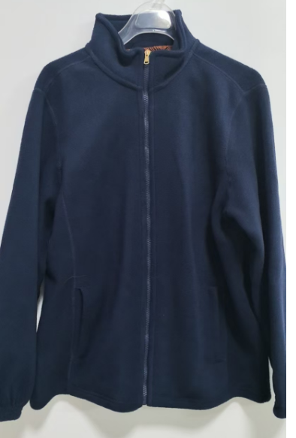
2、材质：
1.夏装面料：上衣： 65%棉、30%聚酯纤维、5%氨纶、40支珠地网眼、针织面料；长裤：60%棉、35%聚酯纤维、5%氨纶、针织面料。
具体要求如下：(1)纤维含量允差：±5%；(2)基本安全性能：符合GB/T31888-2015《国家纺织产品基本安全技术规范》B类要求；(3)物理性能：上衣重量≥200g/㎡；裤子重量≥230g/㎡(4)染色牢度：耐皂洗≥3-4级；耐汗渍≥3-4级；耐干摩擦≥3-4级；耐湿摩≥3-4级、耐水≥3-4级。辅料与面料尺寸变化率、性能、色泽相适宜；采用适合所用面料的纽扣、拉链及其他附件。无缺损、无尖锐点和锐利边缘，经洗涤和/或熨烫后不变形、不变色、不沾色、不生锈。拉链啮合良好、光滑流畅。不允许在衣领处缝制任何标签。
2.冬装面料：外套：冲锋衣面料，破卡75D*T400，涤纶消光复膜面料，克重200克，透湿透气 3000+, 100%聚酯纤维，摇粒绒内胆350克复合，100%聚酯纤维，精细双纱双摇。长裤：60%棉、40%聚酯纤维、针织面料，外套里衬：网眼。具体要求如下：(1)纤维含量允差：±5%；(2)基本安全性能：符合GB/T31888-2015《国家纺织产品基本安全技术规范》B类要求；(3)物理性能：内胆重量：≥360g/㎡；(4)染色牢度：耐洗≥3-4级；耐汗渍≥3-4级；耐干摩擦≥3-4级；耐湿磨≥3-4级、耐水≥3-4级 辅料与面料尺寸变化率、性能、色泽相适宜；采用适合所用面料的纽扣、拉链及其他附件。无缺损、无尖锐点和锐利边缘，经洗涤和/或熨烫后不变形、不变色、不沾色、不生锈。拉链啮合良好、光滑流畅。不允许在衣领处缝制任何标签。
3.成衣实物质量：成衣各部位缝制平服，线路顺直、整齐、牢固，针迹均匀，无漏缝和开线；领子平服，不反翘，领子部位明线不能有接线；绱袖圆顺，松紧适宜，前后基本一致；口袋与袋盖大小要一致，要方正、圆顺，前后对称、高低一致；眼位不偏斜，锁眼针迹美观、整齐、平服；钉扣要牢固，四合扣吻合适度，无变形或过紧现象；扣与扣眼及四合扣上下要对位；门襟拉链平服，左右高低一致；裤后裆缝用双道线或链式线缝合；各对称部位基本一致。辅料与面料在颜色、克重、悬垂性、缩水率、弹性等方面相匹配；采用适合所用面料的纽扣、拉链及其他附件。无缺损、无尖锐点和锐利边缘，经洗涤和熨烫后不变形、不变色、不沾色、不生锈。拉链啮合良好、光滑流畅。覆粘合衬部位不允许起泡、脱胶和渗胶。色差：单件面料不低于4级；上、下装不低于3-4级；同批产品不低于3-4级。不允许在衣领处缝制任何标签、在衣服里面要留书写学生姓名的标签。在秋冬装上衣背部部分要有反光材料。产品质量要求：达到GB/T31888-2015《中小学生校服》要求、GB18401-2010《国家纺织产品基本安全技术规范》国家强制性标准B类要求。
4.其它：裤子的裆部要加宽加厚，秋冬装要有反光标志。
5.优先续约:中标供应商在获得家长委员会认可的情况下,可优先续约，最长不超过二届学生。
四、购买和发放方式：采取家长自愿购买模式，供应商将二维码发给家长，由家长扫码购买；供应商根据家长购买的套数和大小邮寄或自接发放给学生。

第四章评审办法
(一)资格和符合性审查内容及标准

序号 |  | 评审因素 | 评审标准
1 | 资 格 性 评 审 标 准 | 营业执照 | 提供投标人合法有效的营业执照复印件；
1 | 资 格 性 评 审 标 准 | 主体信用记录 | 供 应 商 参 加 政 府 采 购 活 动 前 三 年 内 未 被 列 入 “ 信 用 中 国 ” 网 站(www.creditchina.gov.cn) 失信被执行人、重大税收违法失信主体、政府采购严重违法失信行为记录名单和“中国政府采购”网站(www.ccgp.gov.cn) 政府采购严重违法失信行为记录名单；(提供承诺，格式自拟)；
1 | 资 格 性 评 审 标 准 | 有依法缴纳税收和社会保障金的良好记录 | 提供近上一年 12 月--至今任意一个月的税收和社会保障金缴纳证明材料原件的扫描件或声明函。
1 | 资 格 性 评 审 标 准 | 具有良好的商业信誉和健全的财务会计制度 | 提供上一年度财务状况报告原件的扫描件(本年度新成立公司提供投标截止时间前一个月财务状况报告原件的扫描件或声明函)。
1 | 资 格 性 评 审 标 准 | 具有履行合同所必需的设备和专业技术能力 | 提供履行合同所必需的设备和专业技术能力的书面声明 或相关证明材料或声明函；
1 | 资 格 性 评 审 标 准 | 参加政府采购活动前三  年内，在经营活动中没  有重大违法记录 | 参加政府采购活动前三年内，在经营活动中没有重大违 法记录(提供承诺书)。
2 | 符 合 性 评 审 标 准 | 投标人名称 | 与营业执照等其他证件一致；
2 | 符 合 性 评 审 标 准 | 招标文件签署 | 按招标文件要求进行签字和盖章；
2 | 符 合 性 评 审 标 准 | 投标书 | 投标人的投标书文件是否符合招标文件要求；
2 | 符 合 性 评 审 标 准 | 法定代表人和授权代表资格 | 具有法定代表人资格证明书或法定代表人授权委托书；
2 | 符 合 性 评 审 标 准 | 投标有效期 | 符合投标人须知前附表的规定；
2 | 符 合 性 评 审 标 准 | 违法违规行为 | 无招标文件中规定的任一情形；
2 | 符 合 性 评 审 标 准 | 其它要求 | 符合法律法规和招标文件规定的其它实质性要求。
凡不能通过上述资格性、符合性评审的招标申请按无效申请处理

(二)商务、技术评审内容及标准
评分细则
序 号 | 评审内容 |  | 分值 | 评审因素
1 | 价格评议 | 价格分 | 30.0 | 评标委员会只对资格和符合性审查合格的投标文件进行价格评价，报价分采 用低价优先法计算，即满足招标文件要求且投标价格最低的投标报价(因落 实政府采购政策进行价格调整的，以调整后的价格计算评标基准价和投标报 价)为评标基准价，其价格分为分数分。其他投标人的价格分按照下列公式 计算： 投标报价得分=(评标基准价／投标报价)×价格权值×100。
2 | 技术评议 | 投标样品 | 15.0 | 1.根据投标人所提供样衣的样衣实物感观，如手感、织物结构、表面瑕点（纱疵/门襟平直/平服熨烫/无油、污渍、修疤（痕） /锁眼间距/扣眼互差/拉链纽扣无针洞、破洞/丢工错工缺件等）。  完全满足上述要求的得5分；缺一项扣1分；未提供样品得不得分。  2.根据投标人所提供样衣的缝制工艺水平（包含但不限于：①线迹清晰饱满，均匀，针距合适，无跳针、无断线与接线等现象。②合缝牢固，平服、无吃针、无拉伸、无空缝现象。③明辑线顺直，距边宽窄一致，结合牢固。④扣眼大小合适、美观、规整、牢固、不偏歪。  完全满足上述要求的得5分；缺一项扣1分；未提供样品不得分。  3.根据投标人所提供样衣的本身尺寸差异（包含但不限于：门襟/侧缝/肩宽/挂肩/袖长/裤长/裤腿宽）。  最高得5分,未提供样品的不得分。
2 | 技术评议 | 类似业绩 | 10.0 | 投标人提供2020年以来，投标人已完成或正在履行的校服生产供应服务项目经验的，每个项目得2分，最高得10分。  备注：须提供中标/成交通知书或合同/协议复印件，时间以合同/协议签署时间为准。
2 | 技术评议 | 产品质量情况 | 6.0 | 提供近三年由相关质量检验部门出具所投产品(校服) 主要面料的检测报告，技术指标或要求全部满足或优于国家标准和技术规范要求的得 6 分，不满足国家标准和技术规范要求的一项扣2分，扣完为止。  提供检测报告复印件加盖投标人公章。
2 | 技术评议 | 企业实力 | 9.0 | ①投标人具有有效的质量管理体系认证证书且认证范围包含学生服装生产的得 2 分；  ②投标人具有有效的环境管理体系认证证书且认证范围包含学生服装生产的得 2分；  ③投标人具有有效的职业健康安全管理体系认证证书且认证范围包含学生服装生产的得2 分。  ④投标人具有售后服务认证证书得3分。  提供有效的证书复印件并加盖投标人公章。
3 | 商务评议 | 企业信誉 | 6.0 | 根据各投标人企业荣誉、获奖情况等，每提供一个相关行业荣誉证书或获奖证书得2分，最多得6分，提供有效的证书复印件并加盖公章。
3 | 商务评议 | 售后服务 | 8.0 | 根据投标人提供的售后服务方案包括：（①增订和更换要求的响应、②退货换货的响应时间、③售后服务承诺、④应急措施）等方面阐述进行综合比较。  方案详细完整、响应效率高、可行性强的得8分；  方案较完整、响应效率较高、可行性一般的得5分；  方案售后服务方案不够具体，可行性较差的得2分；  缺漏项或不合理的不得分。
3 | 商务评议 | 服务评价 | 8.0 | 投标人履约能力良好，提供的服务质量得到客户认可。提供类似项目客户予 以肯定评价的证明材料(需加盖被服务单位公章， 同一单位的多个项目按 1 个计算)， 每提供 1 个得 2 分， 此项最高得 8 分。
3 | 商务评议 | 项目实施方案 | 8.0 | 投标人针对本项目的理解及招标文件主要技术要求提供详细的项目实施方案包括：（①供货方案②进度安排方案③质量保障方案④材料供应保证措施和检验制度落实⑤验收方案）等阐述进行综合比较；  内容完备科学、合理、针对性强8分；  内容完备、合理、可行5分；  内容欠完备，基本可行2分；  不可行不得分。

1.评标方法
本次评标采用综合评分法。

2.评标步骤
评标委员会对投标文件的评审分为资格性审查、符合性审查、商务评议、技术评议和价格评议。

2.1资格性审查
评标委员会按照资格审查标准逐项对投标人的资格进行审查，任一条款审核不通过，其投标将视为无效投标。

2.2 符合性审查
评标委员会只对资格审查合格的投标人的投标文件进行符合性审查，审查其是否 实质上响应了招标文件的要求，任一条款审核不通过，其投标将视为无效投标。

2.3 商务评议
评标委员会只对资格和符合性审查合格的投标文件进行商务评议并依据“评标标准“中的分值进行评分。

2.4技术评议
评标委员会只对确定为资格性和符合性审查合格的投标文件进行技术评议，并依 据“评标标准中的分值进行评分。

2.5 价格评议

3.计分办法
3.1招标代理机构负责对各评委的总分进行复核和汇总。各项统计结果均精确到 小数点后两位。

3.2各投标供应商的最终得分为评委所评定分数的算术平均值。

4.推荐中标候选人
4.1评标委员会按照招标文件确定的评标方法、步骤、标准，对投标文件进行评 审。评审结果按评审后得分由高到低顺序排列。评审得分相同的，按照最后报价由 低到高的顺序推荐。评审得分且最后报价相同的，按照技术指标优劣顺序推荐。
4.2评标委员会依据评审结果，按各供应商的评审后得分由高到低的顺序向采购 人推荐得分前三名的进入成交候选供应商名单，并形成书面的评审报告。
4.3评标委员会应当在评审报告上签字，对自己的评审意见承担法律责任。对评 审报告有异议的，应当在评审报告上签署不同意见，并说明理由，否则视为同意评 审报告。

第五章合同书格式(仅供参考)
成交供应商收到成交通知书后，根据相关规定及招标文件的要求签订合同。所签订的合同不 得改变招标时达成的实质性内容和条款，不得与招标文件、投标文件、成交通知书、成交供应商 承诺书等采购文书内容相抵触。
格式和基本条款：
合同编号：
甲方：
乙方：
根据《中华人民共和国民典法》等有关规定，经过甲乙双方协商，就甲方委托乙方对“杨部中学2024级学生校服采购项目 ”有关事项达成共识，并签订本合同。

一、合同文件：
招标文件、投标文件、中标通知书、中标人承诺书是本合同不可分割的组成部分，对采购人 和中标人均具有法律效力。

二、货物名称、型号、单价、数量、金额：

序号 | 产品名称 | 型号、规格及技术参数 | 数量 | 单价/元 | 合价/元 | 备注
总金额合计(大写)： 仟 佰 拾 万 仟 佰 拾 元 角 分整
¥：
三、供货时间、地点、方式：1.供货时间：2.供货地点：3.供货方式及费用负担：

四、质量要求、技术标准：

按国家标准、行业标准履行；没有国家标准、行业标准的，按照通常标准或者符合合同 目的的特定标准履行。同时供方保证按已方提出的协议供货质量保证承诺条款履行合同。
五、包装标准：
六、验收方式、提出异议及责任承担：
1.验收时间：
2.验收方式：
3.验收标准：(1)随货同行清单；(2)供方保证合格率达到100%。验收合格后，由需方填写出具《采购验收合格结算书》。
4.提出异议截止时间： 三个工作日。
5.责任承担： 由于验收不合格所造成的所有损失由供方承担。
七、备品、配件工具数量及供应办法：
八、人员培训：
必须提供完善的免费培训，直至需方能有两人以上独立操作相关设备，并达到会操作要求为 止。

九、售后服务：
按投标文件中供方提出的协议供货售后服务要求条款执行。

十、付款方式、期限：
按招标文件中需方提出的付款方式及期限要求条款或供方在投标文件中响应的对需方更有利 的条款执行(具体由需方根据上述条款确定)。

十一、违约责任：
1.供应商如果能成为本项目的中标人，应保证按合同要求的供货日期供货，如延期交货，除 不可抗力因素外，中标人向采购人支付延期违约金， 按合同总价‟/天计算，但不超过合同总价 的%。
2.如任何一方无故解除合同或有其他违约行为，应向对方支付合同金额5%的违约金。十二、解决合同纠纷方式：

1.提起诉讼：向通城县人民法院提交诉讼。
十三、本合同一式 份，供方、需方各份，采购代理机构一份(用于采购办办理备案)，

由供需双方签字盖章后生效。

十四、其他约定事项：

甲 方： (签章) 乙 方： (签章)
联系地址：联系地址：
联系人：联系人：
联系电话：联系电话：
开户银行：开户银行：
银行账号：银行账号：

签订日期： 年月日
合同签订地点：

说明：合同格式及主要条款仅供参考，最终以甲乙双方签订合同为准。

第六章投标文件格式

杨部中学2024级学生校服采购项目

(正本/副本)

项目编号：
项目名称：

投标单位： (全称并加盖单位章)

法定代表人或委托代理人： (盖章或签字)

年月日

目 录

(格式自拟)

1.投标书

依据贵方 （项目名称） 项目(项目编号：)招标要求，我方代表(姓名、职务)经正式授权并代表投标人 (投标人) 提交下述文件正本1 份，副本4份。
1.资格证明文件；
2.商务文件；
3.技术、服务文件。
在此，我方宣布同意如下：
1. 同意招标文件中第三章采购需求的全部内容；
2. 按招标文件的约定履行合同责任和义务；
3. 已详细审查全部招标文件，包括(修正或补充文件)(如果有的话)，对此无异议；
4. 投标有效期为自递交投标文件截止之日起，共个 90 日历天；
5. 提供按照贵方可能要求的与投标有关的一切数据或资料；
6. 与投标有关的一切正式往来信函请寄：
投标人：
地 址：
电话/传真：
电子邮件：
投标人(公章)：
法定代表人或授权代表(签字)：
日期：
备注：投标书除了投标文件内有外， 还须单独用信封密封一份， 用于开标。

2.货物、服务清单

项目编号：
项目名称：

序号 | 名称 |  | 型号和规格 | 制造商名称国别/地区 | 单位 | 数量 | 单价 | 总价
1 | 夏装 | 上衣 |  |  | 件 | 2
1 | 夏装 | 裤子 |  |  | 件 | 2
2 | 冬装 | 上衣 |  |  | 件 | 1
2 | 冬装 | 裤子 |  |  | 件 | 1
2 | 冬装 | 内胆 |  |  | 件 | 1
3 | 其他
总 计： |  |  |  |  |  |  | ¥： 元

说明：1.所有价格均用人民币表示，单位为元。
2.投标人必须按此表格式中的对应栏目内容填写，若需增加栏目，请在栏目“其它”中填写，并作详细说明。

日期： 年 月 日

备注：清单除了投标文件内有外， 还须单独用信封密封一份， 用于开标。

3.法定代表人资格证明书

单位名称：
单位性质：
地 址：
成立时间：年月日
经营期限：
姓名：性别：年龄：职务：
系的法定代表人。

特此证明。
证明日期：年月日

法定代表人身份证复印件(正反面)

注：本表适用于法人

4.法定代表人授权委托书

(采购人名称)：
兹授权 (被授权人姓名)同志为我公司参加贵单位组织的 (项目名称、项目编号) 项目采 购服务活动的委托代理人，全权代表我公司处理在该项目采购活动中的一切事宜。
代理期限：从 年月日起至年月日止。

授权单位：(公章)
法定代表人：(签字或盖章)
签发日期：年月日

附：委托代理人：(签字或盖章)
工作单位：
职务：性别：
身份证号码：

法定代表人身份证复印件

委托代理人身份证复印件

5.投标人的资格声明
1、名称及基本情况：
(1)投标人名称：
(2)地址： 邮编：电话： 传真：
(3)成立或注册日期：
(4)公司性质：
(5)法定代表人或主要负责人：
(6)员工人数：
(7)注册资本：
(8)实收资本：
(9)上年末资产负债表：1)固定资产
原 值： 净 值：
2)流动资金：
3)长期负债：
4)短期负债：

2、与投标人所提供货物的生产、销售和服务有关的情况：
(1)关于制造投标人所提供货物的设施及其它情况：

生产基地地址 | 生产的项目 | 年生产能力 | 员工人数
(2)投标人销售此货物的经验(包括年限、项目业主、额定能力、商业运营的起始日期等)：

3、投标人认为需要声明的其它情况：
兹证明上述声明是真实的、正确的，并提供了全部能提供的资料和数据。

投标人名称： (盖章)
法定代表人签章： (签章)
电话：
传真：
日期： 年 月 日

6.类似业绩

项目编号：
项目名称：

项目名称
项目单位名称
项目单位联系人姓名及联系方式
项目负责人姓名
项目实施时间
项目内容说明
说明：每个合同须单独附表，并附上相关证明材料加盖公章，否则专家在评审时将不予采信。

7.资格证明文件
根据招标文件第一章第二部分“二、投标人资格要求”及第四章评标标准及方法的内容及顺序自行编制提供。

8.商务文件
招标文件要求或投标人认为需要提供的其他商务证明文件。

9.技术文件

由各投标人根据参考格式要求自行编写。目录清晰、内容详尽、易于理解和评审并富有建设 性的技术方案将在评审时具有优势。
说明：招标文件技术服务文件的编制原则，一是按文件要求，提供相应说明、资料、表格以 证明所投货物、服务是否响应招标文件要求；二是对应项目评审标准，充分体现所投货物、服务 对于评分标准的响应程度和优势。

注明：各投标人根据项目的需要参照以上内容制作投标文件。

10.投标人认为需要提供的其他材料

